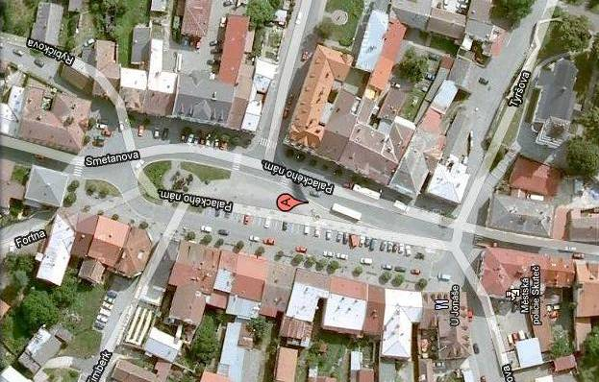
5
1
6.
8
9.
2
3
4
7
10

